《计算机系统结构》实验报告

年级、专业、班级 |  | 2024级计算机科学与技术03、02、01 |  |  | 姓名 | 严浩睿、吴林兴、霍秋明
实验题目 | 实验二Cache设计与实现
实验时间 | 2026年5月24日 |  | 实验地点 | DS1421
实验成绩 |  |  | 实验性质 | □验证性 ☑设计性 □综合性
教师评价：
□算法/实验过程正确； □源程序/实验内容提交 □程序结构/实验步骤合理；
□实验结果正确； □语法、语义正确； □报告规范；
其他：
评价教师签名：
一、实验目的
1. 加深对 Cache 原理的理解
2. 通过使用 verilog 实现 Cache，加深对状态机的理解

二、实验项目内容
1. 最低要求：参考指导书中直接映射写直达 Cache 的实现，实现写回策略的 Cache
2. 替换实验环境中的 Cache 模块，并通过仿真测试
3. 性能优化，实现 2 路组相联的 Cache

- 实验过程或算法（源程序）
- 实验原理
（1） Cache 基础结构Cache 是介于 CPU 和主存之间的高速缓冲存储器，利用局部性原理（时间局部性、空间局部性）降低 CPU 访问主存的延迟。Cache 每一行包含：有效位 (Valid)、标记位 (Tag)、数据区，写回策略下额外增加脏位 (Dirty)。有效位：标识当前 Cache 行数据是否有效（1 = 有效，0 = 无效）；标记位：用于和主存地址高位对比，判断是否命中；脏位：仅写回策略使用，标识该行数据是否被 CPU 修改（1 = 数据已修改，与主存不一致；0 = 数据和主存一致）。（2） 两种 Cache 写策略对比写直达（Write-through） CPU 写 Cache 时，同时将数据写入主存。无需脏位，逻辑简单，但频繁写操作会占用大量主存带宽，写延迟高。写回（Write-back） CPU 写操作仅更新 Cache，不立即写主存，同时将对应行脏位置 1。仅当 Cache 行被替换时，若脏位为 1，先把该行数据写回主存，再加载新主存块。该策略大幅减少主存写次数，提升整体性能，是本实验核心实现内容。（3） 地址划分规则本次实验统一设置32 位主存地址，地址划分为三部分： 主存地址 = 标记位(Tag) + 索引位(Index) + 块内偏移(Offset)块内偏移：选择低 n 位，用于定位 Cache 行内的数据；索引位：用于选择 Cache 行 / Cache 组；标记位：地址高位，用于命中判断。（4） 映射方式直接映射：主存块只能固定映射到 Cache 唯一一行，结构简单、硬件成本低，但冲突缺失概率高。2 路组相联：将 Cache 行划分为若干组，每组包含 2 行；主存块映射到固定组，可存放在组内任意一行。采用LRU（最近最少使用） 替换算法，降低冲突缺失，命中率优于直接映射。（5）有限状态机设计思路本实验采用摩尔型状态机实现 Cache 控制逻辑，核心状态定义：IDLE：空闲状态，等待 CPU 读写请求；CACHE_HIT：Cache 命中，直接读写数据；CACHE_MISS：Cache 缺失，需要访问主存；WRITE_BACK：行替换前，将脏数据写回主存；READ_MAIN：从主存读取新数据载入 Cache。

2、写回型 Cache 整体工作流程图说明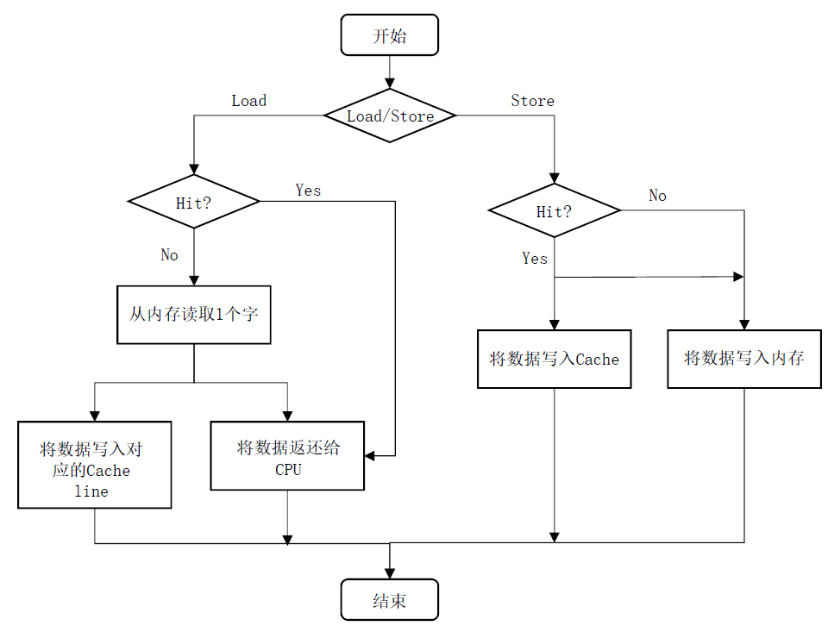
1）CPU 读请求流程进入空闲状态，接收 CPU 读地址与读使能信号；根据地址索引位选中对应 Cache 行，对比标记位 + 判断有效位： 命中：直接输出 Cache 数据，回到空闲状态；缺失：判断当前行脏位： 脏位 = 0：直接从主存读取新数据载入 Cache，更新标记位、有效位，输出数据；脏位 = 1：先进入写回状态，将该行脏数据写回主存，再从主存读取新数据载入 Cache，清零脏位。（2）CPU 写请求流程接收 CPU 写地址、写数据与写使能信号；地址索引选中对应行，标记位 + 有效位判断命中 / 缺失： 写命中：更新 Cache 行数据，置脏位为 1，无需立即写主存；写缺失：若当前行脏位为 1，先写回主存，再从主存加载目标块到 Cache，最后更新数据、置脏位为 1。（3）2 路组相联补充流程地址索引选中对应 Cache 组，遍历组内 2 行判断是否命中；组内两行均缺失时，根据 LRU 状态选择最近最少使用的行进行替换；替换前遵循写回规则（脏位判断），替换后更新 LRU 状态位。
3、源程序实现

四、实验结果及分析和（或）源程序调试过程

备注：

